基隆市中山高中 113學年度 第1學期 第一次段考 國二地理試卷

班級： 座號： 姓名：_________

1. 單題 （每題2分，共84分）#全部試題都有一個最適合的答案，請將正確答案劃在答案卡上。
2. ( ) 某地區的地形受到板塊活動影響而形成高低起伏的狀態，如附圖中甲、乙、丙所示。若依附圖中經度位置判斷，其地形起伏高低方向為何？

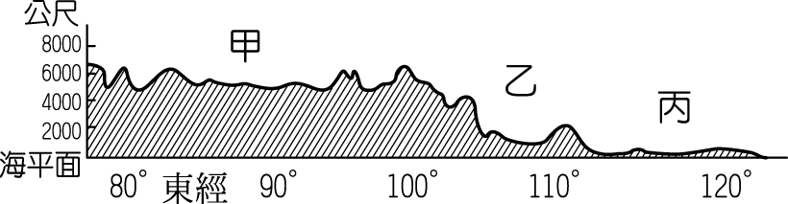

(Ａ)東高西低　(Ｂ)西高東低

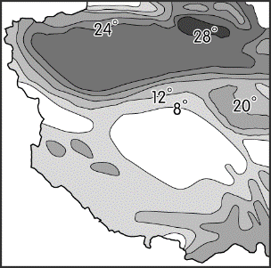(Ｃ)北高南低　(Ｄ)南高北低。

1. ( ) 中國內陸地區的七月月均溫分布如附圖所示。請問：影響圖中氣溫分布的主要因素為何？

(Ａ)緯度

(Ｂ)地形

(Ｃ)風向

(Ｄ)植被。

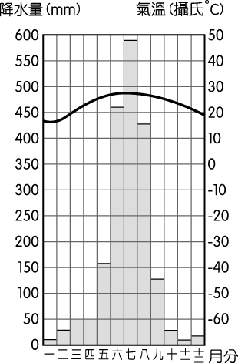

1. ( ) 阿宏看到某地區的氣候圖如附圖所示，根據圖中資料判斷，下列有關當地氣候特徵的敘述，何者正確？

(Ａ)年溫差約　28　℃

(Ｂ)乾溼季節明顯

(Ｃ)四季分明

(Ｄ)屬於溫帶季風氣候。

1. ( ) 阿名今年到中國的內蒙古、新疆一帶旅行，發現當地氣候普遍較為乾燥，因此產業活動、聚落形態和東部地區差異甚大。這些乾燥氣候區的形成原因和下列哪一項因素的關係最大？　  
   (Ａ)低壓籠罩　(Ｂ)距海遙遠

(Ｃ)涼流經過　(Ｄ)背東北風。

1. 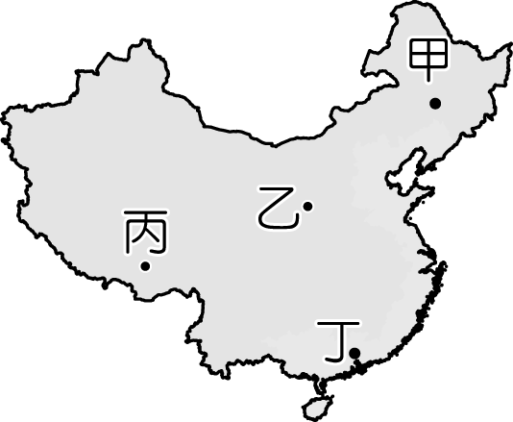( ) 附圖為中國境內四個不同地區的分布位置。其中哪一個地區因為降水量少，境內土壤分布以黃土為主，因此形成窯洞的建築特色？

(Ａ)甲

(Ｂ)乙

(Ｃ)丙

(Ｄ)丁。

1. ( ) 中國的山脈走向，因板塊擠壓方向不同，而呈現出空間差異，其中東半部的山脈走向為何？   
   (A)東北─西南 (B)西北─東南 (C)東─西 (D)南─北。
2. ( )傳統中國的經濟和文化重心在北方，但因某些因素使得人口往南方遷移。有關人口遷移的原因和造成的影響，下列何者正確？  
   (A)遷移原因是南方饑荒嚴重  
   (B)北方人口成長速度低於南方  
   (C)造成疾病擴散，南方人口銳減  
   (D)帶來農耕技術，提高南方農產量。
3. ( ) 中國政府在　1979　年實施人口一胎化政策後，造成下列哪一顯著的人口變化，長久下來已影響中國的人口結構？　  
   (Ａ)自然增加率上升　(Ｂ)社會增加率上升

(Ｃ)自然增加率下降　(Ｄ)社會增加率下降。

1. ( ) 王家為世居江蘇的大家族，為四代同堂的大家庭。輩分最小的語嫣發現她的曾祖父母共有　10　個兄妹，父母那一代也有　4　個兄弟姊妹，而語嫣卻是這一代唯一的小孩。上述現象將形成下列何種人口問題？　  
   (Ａ)扶養比提高、負擔漸重　 (Ｂ)幼年人口增加、勞力不足

(Ｃ)人口素質降低、結構不佳　(Ｄ)性別比不均、重男輕女。

1. ( ) 中國國土主要分布的南北兩地緯度相差約　35　度，因此造成氣候變化相當明顯。其中哪一個季節時，各地氣溫受到太陽照射角度變化的影響，南北兩地之間的溫度差距**最小**？　  
   (Ａ)春季　(Ｂ)夏季　(Ｃ)秋季　(Ｄ)冬季。

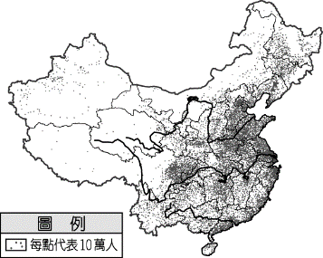

1. ( ) 人口分布受到地理環境的影響，附圖中人口稠密的分布區域不包含下列哪一個氣候區？

(Ａ)熱帶季風

(Ｂ)副熱帶季風

(Ｃ)溫帶草原

(Ｄ)溫帶季風。

1. ( ) 美國有西部牛仔，中國則有西部牧童。中國的西部地區多以牧業活動為主，這和當地何種環境條件的關係最大？　  
   (Ａ)日溫差大　(Ｂ)降水量少　(Ｃ)面積廣闊　(Ｄ)地勢起伏。
2. ( ) 老王一家在中國世世代代以從事農業活動為主，而老蕭一家則以牧業為主要產業。請問：在中國境內，這兩種產業活動大致以下列何者為分界線？　  
   (Ａ)年降水量　750　mm　等雨量線　(Ｂ)年降水量　500　mm　等雨量線

(Ｃ)年均溫　0　℃等溫線　 (Ｄ)年均溫　18　℃等溫線。

1. 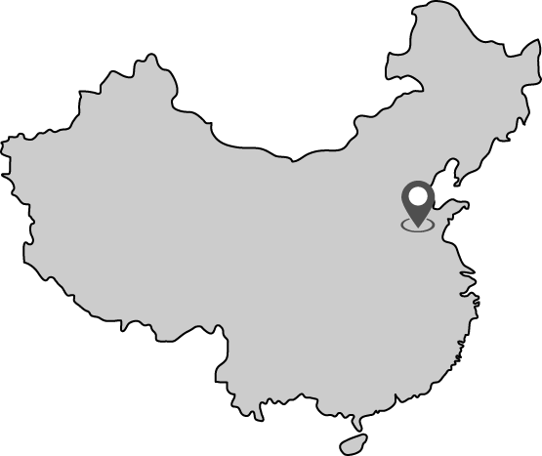( ) 春秋時期，孔子攀登泰山抒懷己志，遂成為一代宗師，其地理位置如附圖所示。請問：該山脈應該位於哪一個地形區中？

(Ａ)東南丘陵　(Ｂ)黃土高原

(Ｃ)山東丘陵　(Ｄ)東北平原。

1. ( ) 中國南部地區常可見到騎樓或高腳屋，形成當地的聚落特色。這種建築分布和該地區何種氣候現象的關係最大？　  
   (Ａ)年均溫高　(Ｂ)多雨潮溼

(Ｃ)風向多變　(Ｄ)日照較長。

1. 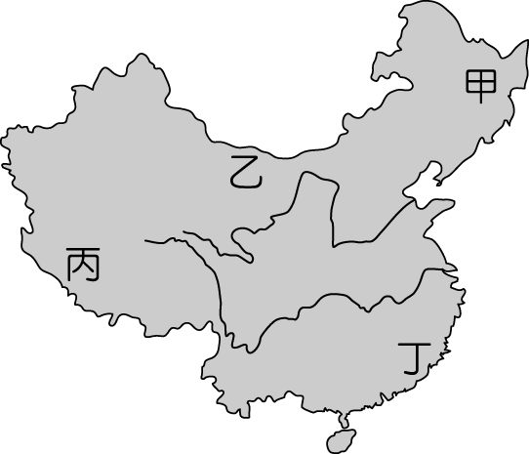( ) 冬季時位於中國境內的冷高壓中心形成強烈冷氣團，不僅對中國造成影響，冷氣團也會影響鄰近的日、韓、臺灣等地。請問：若依其位置判斷，冬季的冷高壓中心大致位於附圖中何處？

(Ａ)甲

(Ｂ)乙

(Ｃ)丙

(Ｄ)丁。

1. 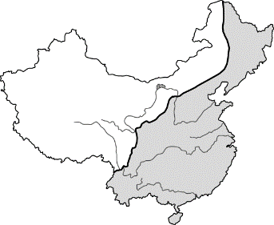( ) 中國的農牧業活動分布區域如附圖所示，其分界線恰好為下列哪兩種氣候區的分界？

(Ａ)草原氣候、沙漠氣候

(Ｂ)草原氣候、高地氣候

(Ｃ)季風氣候、草原氣候

(Ｄ)沙漠氣候、高地氣候。

1. ( ) 中國地勢的起伏會影響各地的氣候、水文及人文活動，請問：受到中國境內地勢起伏的影響，最有利於下列哪一個海洋的水氣吹入內地，提供充沛水源？　  
   (Ａ)印度洋　(Ｂ)太平洋　(Ｃ)北極海　(Ｄ)大西洋。
2. ( ) 哲名在中國境內參訪過下列四種不同的地形，根據中國的地形分布特色判斷，其中何者主要分布於中國疆域的東半部？

|  |  |
| --- | --- |
| 甲　2-5-1 | 乙　2-5-2 |
| 丙　2-5-3 | 丁　2-5-4 |

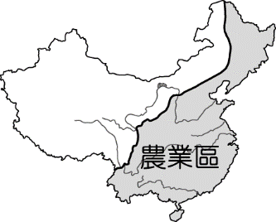(Ａ)甲　(Ｂ)乙　(Ｃ)丙　(Ｄ)丁。

1. ( ) 中國農業活動的主要分布地區如附圖所示。請問：其主要的氣候類型為下列何者？

(Ａ)草原氣候　 (Ｂ)季風氣候

(Ｃ)高地氣候　 (Ｄ)沙漠氣候。

1. 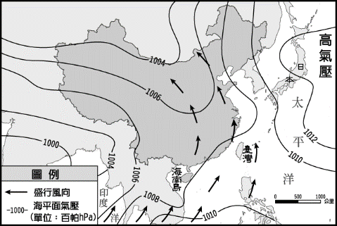( ) 附圖為中國某時期的氣壓分布圖，由圖中資料判斷，下列對於當時氣候特色的敘述，何者正確？(Ａ)受到板塊作用影響為主

(Ｂ)當時為主要降水季節

(Ｃ)北部地區的氣溫較南部高

(Ｄ)熱帶海洋性低氣壓所造成的現象。

1. ( ) 中國的降水特性受到地理位置及地形的影響，在時間和空間分布上有所差異。請問：附表整理有關中國降水時空分布的特性，何者正確？

|  |  |  |  |  |
| --- | --- | --- | --- | --- |
| 項目 | 甲 | 乙 | 丙 | 丁 |
| 降水時間 | 四季有雨 | 夏雨冬乾 | 夏乾冬雨 | 夏雨冬乾 |
| 降水空間 | 西南多東北少 | 西南多東北少 | 東南多西北少 | 東南多西北少 |

(Ａ)甲　(Ｂ)乙　(Ｃ)丙　(Ｄ)丁。

1. ( ) 黑河及騰衝的連線為中國人口分布的重要分界線。附表有關黑河至騰衝之間連線的東西部特色比較，何者正確？

|  |  |  |
| --- | --- | --- |
| 特色 | 東半部地區 | 西半部地區 |
| (甲)面積 | 小 | 大 |
| (乙)人口總數 | 少 | 多 |
| (丙)人口密度 | 低 | 高 |
| (丁)地形起伏 | 高地 | 平原 |

(Ａ)甲　(Ｂ)乙　(Ｃ)丙　(Ｄ)丁。

1. ( ) 從下列四個地區的氣候分布圖判斷，哪一個地區的緯度可能最高？　  
   (Ａ)　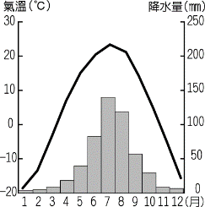　(Ｂ)　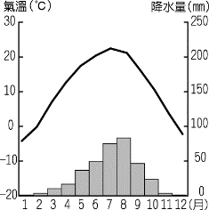

(Ｃ)　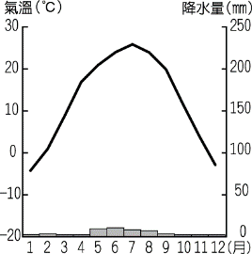　(Ｄ)　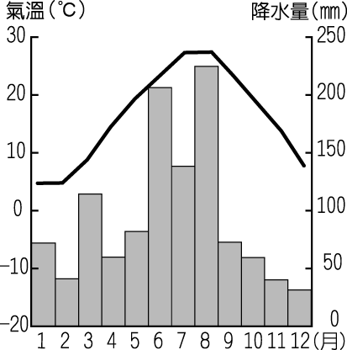

1. ( ) 亞洲的季風氣候位於廣大海陸的交會地區，每年夏季都會帶來大量降水，有利於該地區的農業活動發展。請問：熱帶季風氣候區的主要糧食作物以下列何者為主？　 (Ａ)小麥　(Ｂ)玉米　(Ｃ)稻米　(Ｄ)小米。
2. ( ) 中國主要的河川受到水氣來源及地形起伏的影響，多呈現下列哪一種流動方向？　  
   (Ａ)東向西流　(Ｂ)西向東流　(Ｃ)南向北流　(Ｄ)北向南流。
3. ( ) 近　20　年來，中國嬰幼兒的男女性別比嚴重失衡，形成此現象的主要原因為何？(甲)一胎化政策(乙)重男輕女觀念(丙)工商業發達(丁)人口外移　  
   (Ａ)甲乙　(Ｂ)乙丙　(Ｃ)丙丁　(Ｄ)甲丁。
4. ( ) 青藏高原的平均高度超過　4,000　公尺，因此有「世界屋脊」之稱。請問：該地區主要是由於哪兩個板塊之間的擠壓作用所造成的？

(甲)太平洋板塊(乙)菲律賓海板塊(丙)歐亞板塊(丁)印澳板塊　  
(Ａ)甲乙　(Ｂ)丙丁　(Ｃ)甲丙　(Ｄ)乙丁。

1. 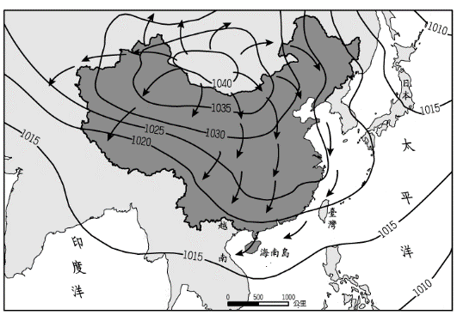( ) 王曉同由中國氣象局的網站觀測當時全中國的季風風向，如附圖所示。請問：當時最可能為哪一個季節？

(Ａ)春季

(Ｂ)夏季

(Ｃ)秋季

(Ｄ)冬季。

1. ( ) 中國境內的氣候受到各種因素影響而不同，下列哪一個地形區的夏季氣溫較低，因此不利於農業活動的進行？　  
   (Ａ)內蒙古高原　(Ｂ)塔里木盆地　(Ｃ)青藏高原　(Ｄ)雲貴高原。
2. ( ) 中國的面積相當廣大，因此氣候的分布相當多樣化。請問：中國以哪一種氣候類型的分布範圍最為廣闊？　  
   (Ａ)熱帶　(Ｂ)副熱帶　(Ｃ)溫帶　(Ｄ)寒帶。
3. ( ) 中國的面積相當廣大，氣候類型多樣化。請問：若依中國各地區的氣候特色加以判斷，則下列哪一張圖的標示最為適合？　  
   (Ａ)　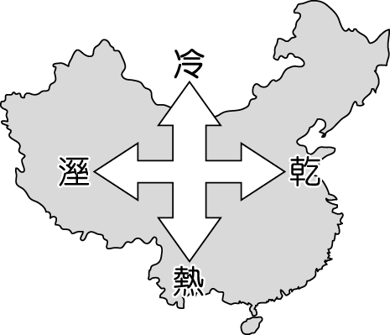　(Ｂ)　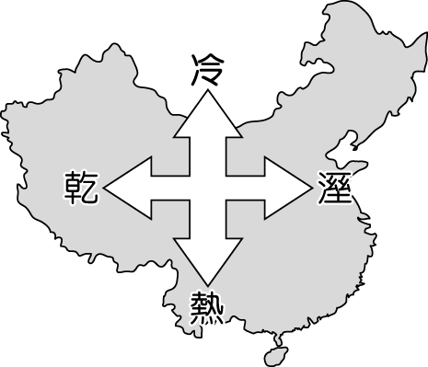

(Ｃ)　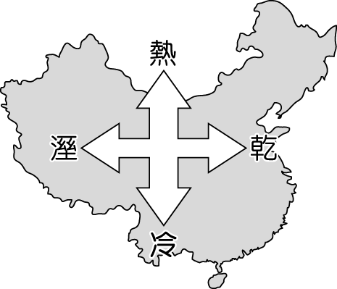　(Ｄ)　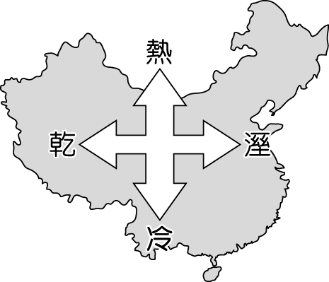

1. ( ) 季風氣候區因為氣候較為溼潤，成為重要的農業活動分布地區。中國境內的季風氣候類型分為熱帶、副熱帶、溫帶等三種，這三種氣候類型的分布最主要受到下列哪一項因素的影響？　  
   (Ａ)距海遠近

(Ｂ)緯度高低

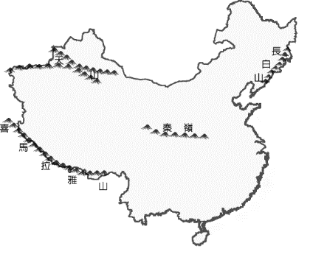(Ｃ)面積大小

(Ｄ)降水多寡。

1. ( ) 中國境內的山脈眾多，下列中國的重要山脈中，何者受到太平洋板塊擠壓的影響最為明顯？

(Ａ)喜馬拉雅山

(Ｂ)長白山

(Ｃ)天山

(Ｄ)秦嶺。

1. 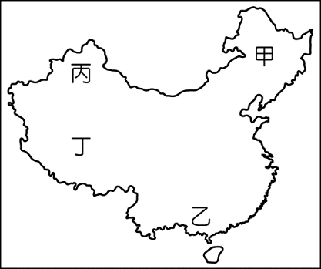( ) 農、牧業屬於第一級產業，其分布和自然環境有密切關係。請問：附圖中哪一地區的農業集約度最高，且環境負載力也較高，因此人口稠密？

(Ａ)甲

(Ｂ)乙

(Ｃ)丙

(Ｄ)丁。

1. ( ) 中國的地形複雜多樣，哪兩種所占的面積較大？　  
   (Ａ)平原、盆地　(Ｂ)丘陵、山地

(Ｃ)盆地、丘陵　(Ｄ)山地、高原。

1. ( ) 季風氣候區以秦嶺、淮河為界，受降水量差異影響，南北出現不同的生活方式，下列選項何者正確？

|  |  |  |  |  |
| --- | --- | --- | --- | --- |
| 選項 | (甲)  一月月均溫 | (乙)  農業景觀 | (丙)  飲食習慣 | (丁)  交通方式 |
| 以北 | ＞0　℃ | 多旱田 | 多食稻米 | 善於駕船 |
| 以南 | ＜0　℃ | 多水田 | 多食小麥 | 善於騎馬 |

(Ａ)(甲)　(Ｂ)(乙)　(Ｃ)(丙)　(Ｄ)(丁)。

1. ( ) 人口分布受到環境負載力高低的影響，附表中何種條件下環境負載力較高，因此人口眾多？

|  |  |  |  |  |
| --- | --- | --- | --- | --- |
|  | 甲 | 乙 | 丙 | 丁 |
| 地形 | 高原 | 山地 | 平原 | 盆地 |
| 氣候 | 晴朗涼爽 | 垂直變化 | 溫暖溼潤 | 炎熱乾燥 |

1. ( ) 小陳到中國旅行，參加北京七日遊。在旅行的途中發現北方民族相當喜愛吃麵食類食品，這和當地盛產何種作物的關係最大？　  
   (Ａ)稻米　(Ｂ)小米　(Ｃ)小麥　(Ｄ)玉米。
2. ( ) 中國受季風氣候影響極大。請問：**華北平原**在　12　月的風向為下列何者？　  
   (Ａ)　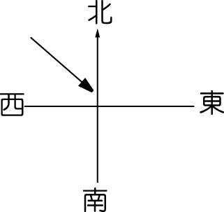　(Ｂ)　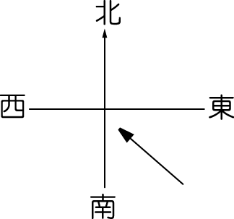

(Ｃ)　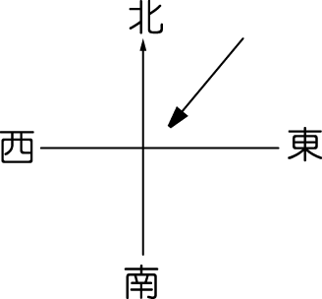　(Ｄ)　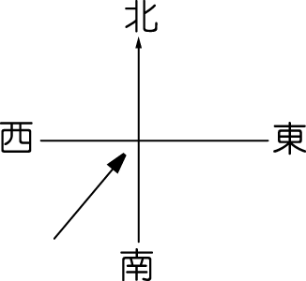

1. 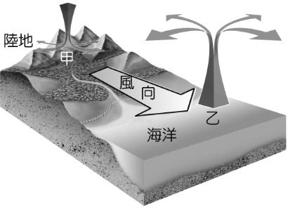( ) 中國季風氣候某季節的風向示意圖如附圖所示，依圖中資料判斷，甲、乙所代表的氣壓現象分別為何？

(Ａ)甲─高氣壓；乙─高氣壓

(Ｂ)甲─低氣壓；乙─低氣壓

(Ｃ)甲─高氣壓；乙─低氣壓

(Ｄ)甲─低氣壓；乙─高氣壓。

1. ( ) 中國的面積廣大，境內地形區分為山地、高原、盆地、平原、丘陵等五大地形種類。請問：其畫分的標準主要根據下列哪兩項條件？

(甲)土壤種類(乙)面積大小(丙)地勢起伏(丁)海拔高度　  
(Ａ)甲乙　(Ｂ)丙丁　(Ｃ)甲丁　(Ｄ)乙丙。

1. 題組 （每格2分，共16分）

**(一)、中國近年來由於經濟快速發展，國民所得大幅提高，因此帶動當地的第三級產業，各地紛紛發展觀光業，成為各省分的發展重點。下列圖(一)為中國某旅行社甲、乙、丙行程的宣傳海報。請問：**

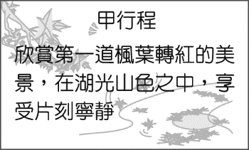 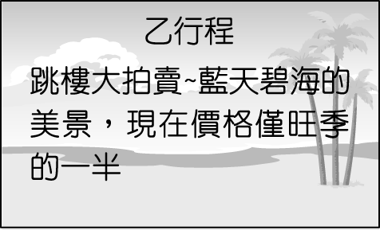 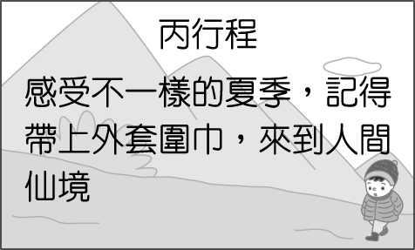

▲圖(一)

（　）(43)王先生夫婦想參加甲行程，下列四個地點中，何處天氣變涼的最快，最符合甲行程所述？

(Ａ)東北哈爾濱賞楓團　(Ｂ)北京古城賞楓團

(Ｃ)上海杭州賞楓團　 (Ｄ)雲南貴州賞楓團。

（　）(44)乙行程的價格在淡旺季時差價特別大，由於當地在歲末寒假時氣溫仍高，因此成為避寒勝地，相關旅遊價格高漲。反之夏季時因為氣候酷熱、多暴雨，故為旅遊淡季。乙行程的目的地最可能為圖(二)中的何者？(Ａ)ㄅ　(Ｂ)ㄆ　(Ｃ)ㄇ　(Ｄ)ㄈ。

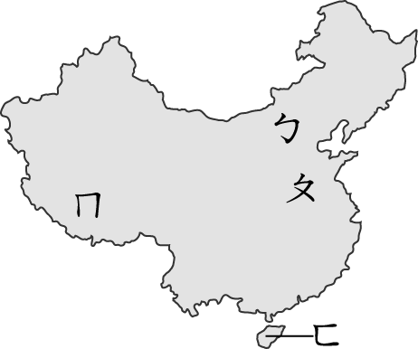 圖(二)

（　）(45)丙行程的旅遊地點主要以夏季為主，冬季時當地的氣候惡劣，不宜觀光。上述地點最可能在下列哪一地形區中？

(Ａ)山東丘陵　(Ｂ)長江三角洲　(Ｃ)東南丘陵　(Ｄ)青藏高原。

**(二)、中國為世界著名的季風氣候區，氣候呈現規律的變化，對該地區的景觀產生極大的影響，請就中國的季風特色，回答下列問題：**

（　）(46)中國的季風氣候，最主要的成因為下列何者？

(Ａ)海陸性質差異　(Ｂ)太陽照射角度

(Ｃ)高壓籠罩影響　(Ｄ)地表植物分布。

（　）(47)夏季時，陸地上的大氣現象最容易產生下列何種狀況？

(Ａ)空氣下沉　(Ｂ)高壓中心　(Ｃ)海風吹拂　(Ｄ)氣候乾燥。

（　）(48)中國分布著溫帶季風氣候區。附表中哪一個地區的氣候現象為典型的溫帶季風氣候區？

|  |  |  |  |
| --- | --- | --- | --- |
| 都市 | 一月月均溫  （℃） | 七月月均溫  （℃） | 年降水量  （毫米） |
| 甲 | 3.7 | 28.8 | 1,200 |
| 乙 | －4.7 | 26.0 | 350 |
| 丙 | 15.2 | 28.2 | 1,850 |
| 丁 | －9.7 | 22.7 | 720 |

(Ａ)甲　(Ｂ)乙　(Ｃ)丙　(Ｄ)丁。

**(三)、中國自改革開放後，社會愈趨開放，然而各種「小皇帝」現象也令人瞠目結舌，如父母幫小孩追星、徹夜排隊只為了排一個新潮玩物，讓社會觀察家對中國的下一代充滿了不確定感。附圖為中國幼年人口比例的變化圖，請問：**

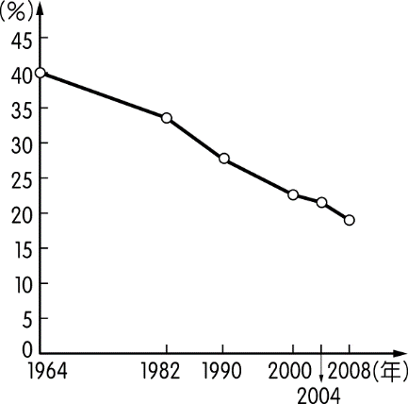

（　）(49)由附圖中的中國幼年人口比例變化狀況判斷，若成長的趨勢不變，則該國在　2020　年可能出現下列何種社會狀況？

(Ａ)勞力逐漸缺乏，產業面臨升級壓力

(Ｂ)性別比例漸平衡，外籍配偶需求降低

(Ｃ)鄉村缺乏幼年人口，人口分布不均

(Ｄ)幼年扶養人口少，老年化逐年下降。

（　）(50)中國在　2015　年結束了一胎化的政策，並加以鼓勵生育，其目的最主要為解決哪些問題？(甲)高齡化(乙)城鄉人口流動(丙)勞力短缺(丁)提高教育水準　(Ａ)甲乙　(Ｂ)丙丁　(Ｃ)甲丙　(Ｄ)乙丁。